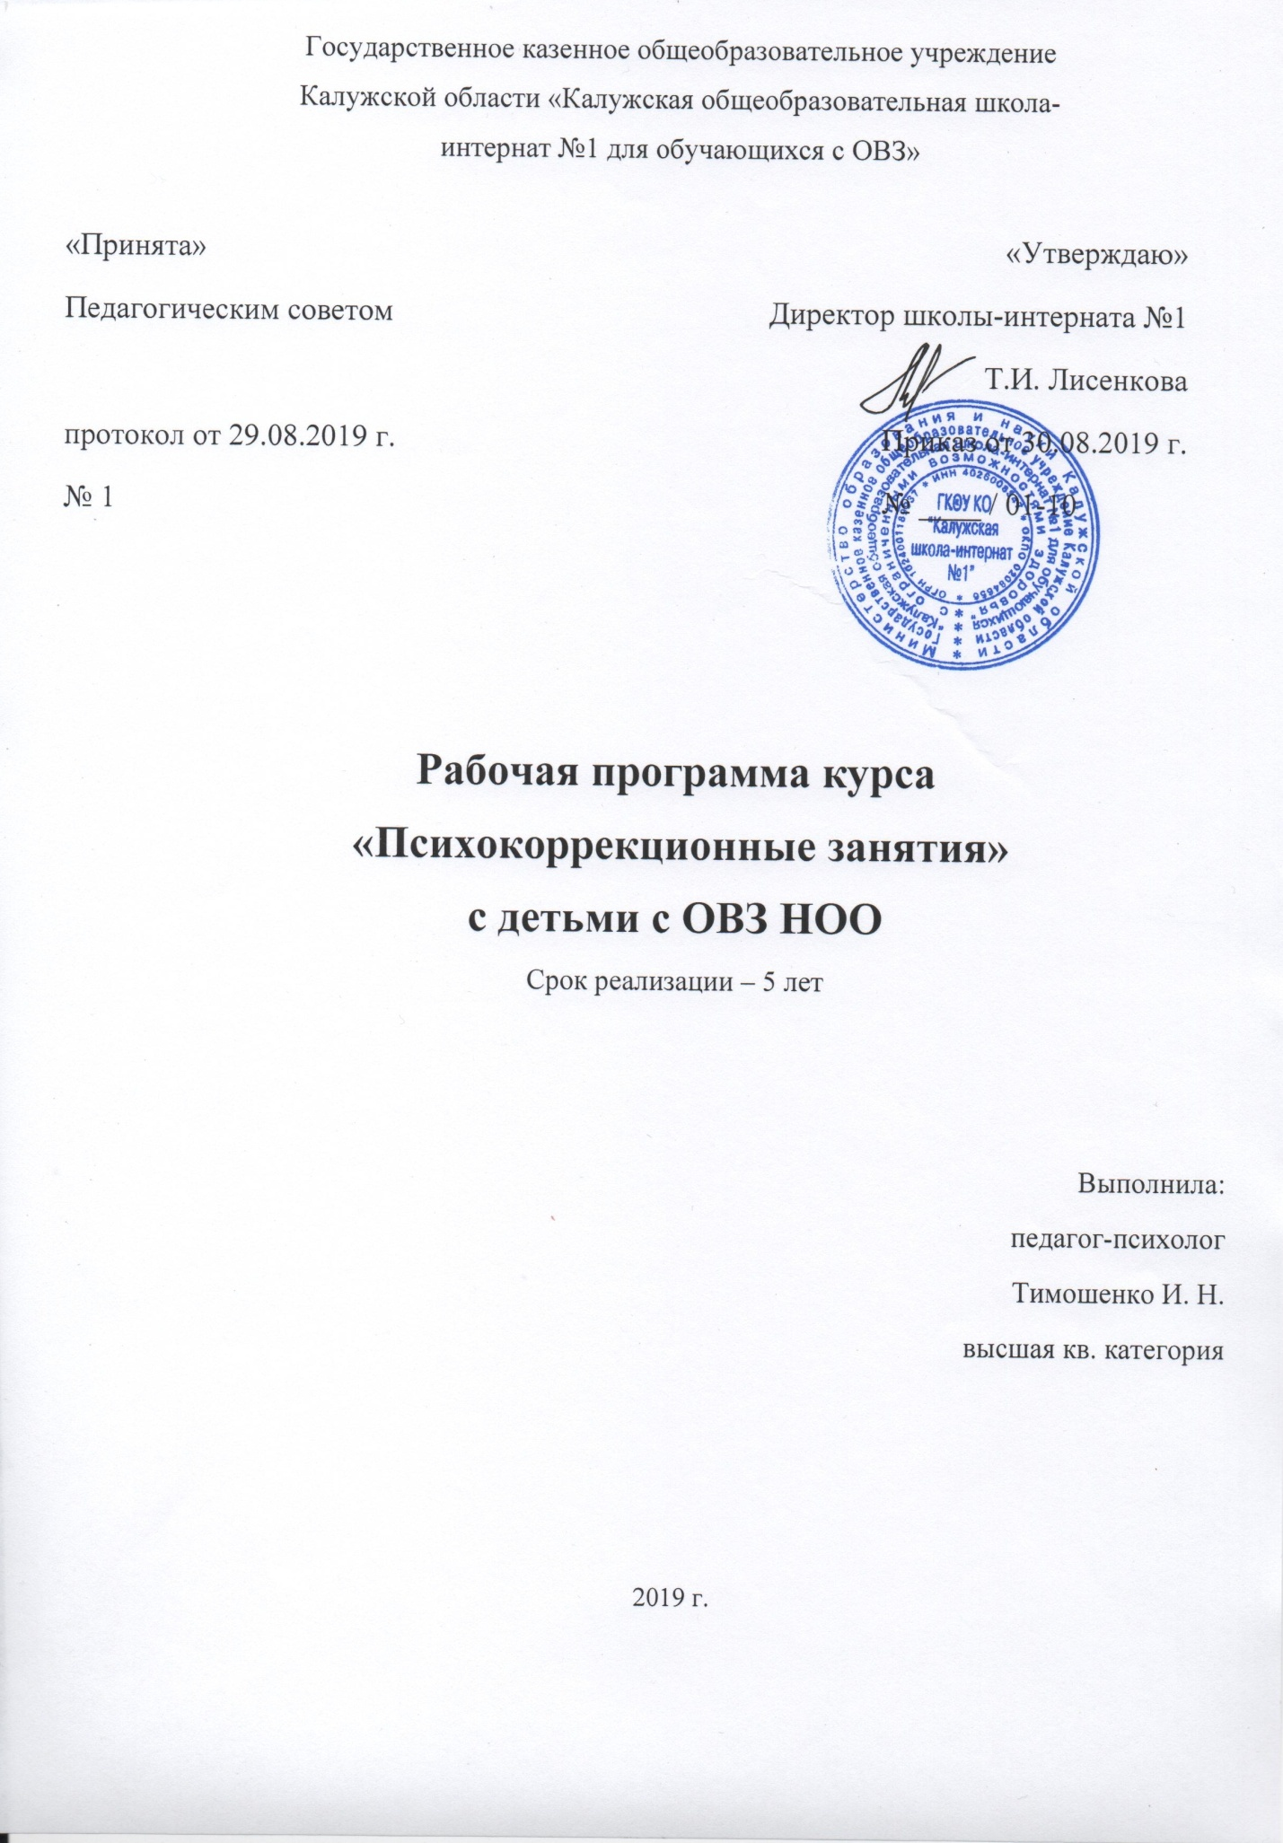
Содержание
Аннотация | 3
Планируемые результаты освоения психокоррекционного курса | 5
Содержание психокоррекционного курса | 8
Тематическое планирование психокоррекционного курса | 14
Учебно-методическое обеспечение | 15

Аннотация
Программа коррекционной работы составлена в соответствии с ФГОС НОО обучающихся с ОВЗ и направлена на создание системы комплексной помощи детям с ограниченными возможностями здоровья в освоении основной образовательной программы НОО.
Данная программа рассчитана на 5 лет.

Она обеспечивает:
— создание специальных условий воспитания, обучения, позволяющих учитывать особые образовательные потребности детей с ограниченными возможностями здоровья посредством индивидуализации и дифференциации образовательного процесса;
— дальнейшую социальную адаптацию и интеграцию детей с особыми образовательными потребностями в общеобразовательном учреждении.

Цель программы – применение разных форм взаимодействия с обучающимися, направленные на преодоление или ослабление проблем в познавательном и эмоциональном развитии, гармонизацию личности и межличностных отношений, коррекцию недостатков саморегуляции, формирование учебной мотивации.

Задачи программы:
- формирование осознанной саморегуляции познавательной деятельности и поведения – способности к самостоятельной организации собственной деятельности;
- совершенствование познавательной деятельности как основы компенсации, коррекции и профилактики вторичных нарушений психологического развития, коррекции индивидуальных пробелов в знаниях;
- стимулирование познавательной активности, интереса к себе, окружающему предметному и социальному миру, осознание имеющихся трудностей, формирование школьной мотивации;
- освоение социально одобряемых норм поведения, противодействие закреплению дезадаптивных черт и отклонений в формировании личности;
- компенсация эмоционального неблагополучия, развитие самосознания;
- освоение и отработка средств коммуникации, приемов конструктивного взаимодействия со сверстниками и взрослыми;
- содействие становлению сферы жизненной компетенции и преодолению различных дисфункций, а также достижению личностных и метапредметных результатов образования.

Рабочая программа по данному курсу содержит следующие разделы:
- Планируемые результаты освоения психокоррекционного курса.
- Содержание психокоррекционного курса.
- Тематическое планирование с указанием количества часов.

Программа психокоррекционной работы рассчитана на 5 лет.
Продолжительность учебного года составляет 34 недели (2 – 4 классы) и 33 недели (1 – 1 дополнительный классы).
Периодичность групповых занятий в каждом классе начальной школы 1 час в неделю.

Планируемые результаты освоения коррекционного курса
Духовно-нравственное развитие, воспитание обучающихся на ступени начального общего образования направлено на обеспечение духовно-нравственного развития обучающихся в единстве урочной, внеурочной и внешкольной деятельности, в совместной педагогической работе образовательного учреждения, семьи и других институтов общества. В основу программы положены ключевые воспитательные задачи, базовые национальные ценности российского общества. Согласно Стандарту программа предусматривает приобщение обучающихся к культурным ценностям, базовым национальным ценностям, общечеловеческим ценностям в контексте формирования у них гражданской идентичности.
Психолого-педагогическое сопровождение предполагает создание условий для процесса духовно-нравственного развития и воспитания детей в образовательном пространстве.
Формирование культуры здорового и безопасного образа жизни представляет собой комплексную программу формирования знаний, установок, личностных ориентиров и норм поведения, обеспечивающих сохранение и укрепление физического, психологического и социального здоровья обучающихся на ступени начального общего образования как одной из ценностных составляющих, способствующих познавательному и эмоциональному развитию ребенка.
Целью работы педагога-психолога является создание здоровьесберегающей среды, способствующей развитию личности школьника посредством формирования условий, способствующих саморазвитию и самовыражению ребенка.
Психокоррекционные занятия являются для учащихся основой для успешного освоения основной общеобразовательной программы, способствуют достижению не только предметных, но и метапредметных и личностных результатов.
Личностные результаты включают в себя готовность и способность обучающихся к саморазвитию и личностному самоопределению, сформированность их мотивации к обучению и целенаправленной познавательной деятельности системы значимых социальных и межличностных отношений, ценностно-смысловых установок, отражающих личностные и гражданские позиции в деятельности, социальные компетенции, правосознание, способность ставить цели и строить жизненные планы.
Метапредметные результаты включают в себя освоение обучающимися межпредметных понятий и УУД (регулятивные, познавательные, коммуникативные), способность их использования в учебной, познавательной и социальной практике, самостоятельность планирования и осуществления учебной деятельности и организации учебного сотрудничества с педагогами и сверстниками.
Предметные результаты включают в себя освоение обучающимися в ходе изучения курса необходимых знаний и представлений о психической жизни.

Ожидаемые результаты к концу первого года коррекционной работы:

- Формирование позитивного эмоционального отношения к учебной деятельности.

- Осознание новых социальных ролей.

- Повышение интереса и мотивации к учению.

- Обеспечение условий для социального и личностного развития.

- Профилактика школьной дезадаптации и отклонений в формировании личности.
Ожидаемые результаты к концу второго года коррекционной работы:

- Развитие познавательных процессов.

- Закрепление новых социальных ролей.

- Формирование дружеских отношений в классе.

- Развитие уверенности в себе и своих учебных возможностях.

- Формирование желаемых психологических качеств и умений.

Ожидаемые результаты к концу третьего года коррекционной работы:

- Сенсорное развитие ребенка (усвоение эталонов цвета, формы, величины);
- Обогащение лексического запаса;
- Развитие произвольного внимания, увеличение объема памяти;
- Развитие умения оперировать признаками предметов;
- Формирование мыслительных операций сравнения, обобщения, классификации, способности к умозаключению, простейшим доказательствам.

Ожидаемые результаты к концу четвертого года коррекционной работы:

- Развитие уверенности в себе.
- Снятие тревожности, эмоционального напряжения.
- Развитие произвольности, самоконтроля.
- Формирование позитивной Я-концепции.
- Развитие познавательной деятельности.

Ожидаемые результаты к концу пятого года коррекционной работы:

- Совершенствование системы произвольной регуляции.
- Формирование навыков распознавания эмоциональных состояний.
- Развитие продуктивной коммуникации.
- Развитие способности к самоконтролю.
- Развитие нравственных качеств личности.

Содержание коррекционного курса
В соответствии с выделенными в ПрАООП направлениями психокоррекционная работа конкретизирована и представлена следующими модулями:
- Адаптационный модуль (установление позитивных отношений в классе).
- Формирование произвольной регуляции деятельности и поведения (модуль по развитию произвольной регуляции деятельности и поведения).
- Развитие познавательной сферы и целенаправленное формирование высших психических функций).
- Развитие коммуникативной сферы и социальная интеграция (модуль по развитию способности к взаимодействию с одноклассниками).
- Развитие эмоционально-личностной сферы и коррекция ее недостатков (модуль по обучению элементарным навыкам регуляции эмоциональных состояний).
- Коррекция индивидуальных пробелов в знаниях (модуль по совершенствованию познавательной деятельности).

Содержание программы коррекционной работы определяют следующие принципы:
— Преемственность. Принцип обеспечивает связь программы коррекционной работы с другими разделами программы НОО.
— Соблюдение интересов ребёнка. Принцип определяет позицию специалиста, который призван решать проблему ребёнка с максимальной пользой и в интересах ребёнка.
— Системность. Принцип обеспечивает единство диагностики, коррекции и развития, т. е. системный подход к анализу особенностей развития и коррекции нарушений у детей с ограниченными возможностями здоровья, а также всесторонний многоуровневый подход специалистов различного профиля, взаимодействие и согласованность их действий в решении проблем ребёнка.
— Непрерывность. Принцип гарантирует ребёнку и его родителям (законным представителям) непрерывность помощи до полного решения проблемы или определения подхода к её решению.
— Вариативность. Принцип предполагает создание вариативных условий для получения образования детьми, имеющими различные недостатки в физическом и (или) психическом развитии.
Направления работы:
Программа коррекционной работы на ступени начального общего образования включает в себя взаимосвязанные направления, раскрывающие её основное содержание: диагностическое, коррекционно-развивающее, консультативное, информационно-просветительское.

Характеристика содержания:
Диагностическая работа включает:
— выявление особых образовательных потребностей обучающихся с ограниченными возможностями здоровья при освоении основной образовательной программы начального общего образования;
— проведение комплексной социально-психолого-педагогической диагностики нарушений в психическом и (или) физическом развитии обучающихся с ограниченными возможностями здоровья;
— определение уровня актуального и зоны ближайшего развития обучающегося с ограниченными возможностями здоровья, выявление его резервных возможностей;
— изучение развития эмоционально-волевой, познавательной, речевой сфер и личностных особенностей обучающихся;
— изучение социальной ситуации развития и условий семейного воспитания ребёнка;
— изучение адаптивных возможностей и уровня социализации ребёнка с ограниченными возможностями здоровья;
— системный разносторонний контроль за уровнем и динамикой развития ребёнка с ограниченными возможностями здоровья (мониторинг динамики развития, успешности освоения образовательных программ основного общего образования).

Коррекционно-развивающая работа включает:
— реализацию комплексного индивидуально ориентированного социально-психолого-педагогического и медицинского сопровождения в условиях образовательного процесса обучающихся с ограниченными возможностями здоровья с учётом особенностей психофизического развития;
— выбор оптимальных для развития ребёнка с ограниченными возможностями здоровья коррекционных программ/методик, методов и приёмов обучения в соответствии с его особыми образовательными потребностями;
— организацию и проведение индивидуальных и групповых коррекционно-развивающих занятий, необходимых для преодоления нарушений развития и трудностей обучения;
— коррекцию и развитие высших психических функций, эмоционально-волевой, познавательной и речевой сфер;
— развитие универсальных учебных действий в соответствии с требованиями НОО;
— формирование способов регуляции поведения и эмоциональных состояний;
— развитие форм и навыков личностного общения в группе сверстников, коммуникативной компетенции;
— формирование навыков получения и использования информации (на основе ИКТ), способствующих повышению социальных компетенций и адаптации в реальных жизненных условиях;
— социальную защиту ребёнка в случаях неблагоприятных условий жизни при психотравмирующих обстоятельствах.

Консультативная работа включает:
— выработку обоснованных рекомендаций по основным направлениям работы с обучающимися с ограниченными возможностями здоровья, единых для всех участников образовательного процесса;
— консультирование педагогов по выбору индивидуально ориентированных методов и приёмов работы с обучающимися с ограниченными возможностями здоровья;
— консультативную помощь семье в вопросах выбора стратегии воспитания и приёмов коррекционного обучения ребёнка с ограниченными возможностями здоровья.

Информационно-просветительская работа предусматривает:
— информационную поддержку образовательной деятельности обучающихся с особыми образовательными потребностями, их родителей (законных представителей), педагогических работников;
— различные формы просветительской деятельности (лекции, беседы, информационные стенды, печатные материалы), направленные на разъяснение участникам образовательного процесса — обучающимся, их родителям (законным представителям), педагогическим работникам — вопросов, связанных с особенностями образовательного процесса и сопровождения обучающихся с ограниченными возможностями здоровья;
— проведение тематических выступлений для педагогов и родителей (законных представителей) по разъяснению индивидуально-типологических особенностей различных категорий детей с ограниченными возможностями здоровья.
Структура и содержание программы представляет собой единую систему, состоящую из нескольких этапов работы: предварительный, диагностический, коррекционно - развивающий и аналитический. Каждый этап имеет свои задачи, содержание, методы работы.
Предварительный этап проводится для вновь прибывших в учреждение обучающихся, с целью помощи им в адаптации к новым условиям. Предварительный этап включает в себя:
- Знакомство с ребенком
- Сбор информации о ребенке, его семье, родителях, изучение документов личного дела;
- Знакомство с медицинским обследованием,
- Выделение неблагополучных этапов в развитии ребенка;
- Изучение социума ребенка.
Диагностический этап проводится для всех учащихся с целью определения наиболее проблемных качеств, коррекция которых ляжет в основу составления или корректировки индивидуальной программы.
Конечной целью диагностического этапа является разработка индивидуальной программы сопровождения обучающихся, в которой указываются актуальные проблемы детей, цель, задачи, желаемые результаты развития обучающихся. Индивидуальная коррекционно-развивающая программа должна содержать такие задачи, решение которых доступно ребенку в ближайшее время, а также указание на методы и приемы, которые позволят ему добиться успеха.
Для проведения групповых занятий комплектуются группы, в которые объединяются дети, имеющие сходные проблемы. Определяются дети, нуждающиеся в индивидуальных занятиях. Составляется расписание индивидуальных и подгрупповых занятий.
Диагностический этап включает в себя следующие направления:
- Диагностика интеллекта и отдельных психических функций ребенка.
- Диагностика эмоционально-личностных особенностей ребенка
- Диагностика речевой функции
- Диагностика школьных знаний, умений, навыков
- Выявление актуальных проблем ребенка.
- Разработка путей поддержки и коррекции.
- Разработка индивидуальной программы психолого-педагогического и социального сопровождения
- Комплектование групп
- Составление рабочего расписания
На коррекционно – развивающем этапе осуществляется реализация намеченной программы.
Коррекционно – развивающий этап включает в себя:
- Психологическое сопровождение - коррекция и психопрофилактика личностной (интеллектуальной, эмоциональной, поведенческой) сферы ребенка.
- Педагогическое сопровождение - коррекция и развитие познавательной деятельности, устранение пробелов в знаниях, помощь в усвоении учебных предметов, обучение детей навыкам выполнения учебных заданий, получения знаний, организации времени, социальной адаптации.
- Социальное сопровождение - обеспечение защиты прав ребенка, развитие навыков социального поведения, социальной компетенции и правового поведения.
На аналитическом этапе оценивается результативность занятий, производится анализ эффективности используемых методов и средств, подводятся итоги работы, определяются основные направления работы на следующий год.
Аналитический этап включает в себя изучение динамики нарушенной функции (процесса, состояния), а также включает основные критерии школьной адаптации:
- Сравнительный анализ оценок по учебным предметам
- Сравнительный анализ поведения
- Формирование школьной мотивации
- Формирование психических новообразований.
Основными формами работы являются групповые и индивидуальные занятие (продолжительностью по 30 - 35 мин.)

Тематическое планирование коррекционного курса по классам
Тематическое планирование групповых занятий по психокоррекционному курсу в 1 классе


Тематическое планирование групповых занятий по психокоррекционному курсу в 1 дополнительном классе


Тематическое планирование групповых занятий по психокоррекционному курсу во 2 классе


Тематическое планирование групповых занятий по психокоррекционному курсу в 3 классе


Тематическое планирование групповых занятий по психокоррекционному курсу в 4 классе

Учебно-методическое обеспечение
В качестве учебно – методического обеспечения работы с детьми с ЗПР используются следующие методические разработки и пособия:
- Бабкина Н.В. Интеллектуальное развитие младших школьников с задержкой психического развития. Пособие для школьного психолога. – М., 2006.
- Бабкина Н.В. Оценка готовности к школьному обучению детей с задержкой психического развития. Пособие. – М., 2015.
- Бабкина Н.В. Как, чему и как учить ребенка с задержкой психического развития // Начальная школа. – 2015. - №8.
- Бабкина Н.В. Готовность детей с ЗПР к обучению в школе: от диагностики к особым образовательным потребностям // Педагогика и психология образования. – 2016. – №2.Бабкина Н.В. Жизненные компетенции как неотъемлемая составляющая содержания образования детей с задержкой психического развития // Воспитание школьников. – 2016. - №7.
- Бабкина Н.В. Основные направления и содержание коррекционной работы с младшими школьниками с задержкой психического развития // Дефектология. – 2016. - №2.
- Бабкина Н.В. Современные подходы к оценке достижений и трудностей младших школьников с задержкой психического развития // Педагогика и психология образования. – 2016. - №3.
- Бабкина Н.В. Традиции отечественной научной школы дефектологии в современных подходах к образованию детей с ЗПР // Дефектология. – 2016. - №5.
- Белопольская Н.Л. Психологическая диагностика личности детей с задержкой психического развития. Монография. – М., 2009.
- Вильшанская А.Д. Содержание и методы работы учителя-дефектолога в общеобразовательной школе – М.: Школьная Пресса, 2008. – 123 с.
- Вильшанская А.Д. Специфика формирования приема понимания скрытого смысла пословиц и поговорок у детей с трудностями в обучении // Воспитание и обучение детей с нарушениями развития. – 2014 - №5.
- Дунаева З.М. Формирование пространственных представлений у детей с задержкой психического развития. – Пособие. М., 2006.
- Самоукина Н.В. Игры в школе и дома: психотерапевтические упражнения, коррекционные программы / Н.В. Самоукина. Любое издание.
- Программы для специальных (коррекционных) общеобразовательных школ и классов VII вида. Начальные классы. Подготовительный класс.
- Семаго Н.Я. Методика формирования пространственных представлений у детей дошкольного и младшего школьного возраст. Практическое пособие. – М., 2007.

